北京市西城区 2021—2022 学年度第一学期期末试卷
九年级语文
2022.1
1．本试卷共12 页，共五道大题，25 道小题，满分100 分。考试时间150 分钟。
2．在试卷和答题卡上准确填写学校、班级、姓名和学号。
3．试题答案一律填涂或书写在答题卡上，在试卷上作答无效。
4．在答题卡上，选择题用2B 铅笔作答，其他试题用黑色字迹签字笔作答。
5．考试结束，请将考试材料一并交回。
注
意
事
项
一、基础·运用（共14 分）
初三同学在学习现代诗的过程中，组织了系列学习活动。
（一）走近现代诗
1．有同学抄录了一段文字来帮助大家走近现代诗。阅读下面的文字，完成（1）—（2）题。
上溯中国几千年的诗歌历程，我们会感受到中国古典诗歌无与伦比的辉煌。诗人寄
．．
情于自然，留恋于山水。一树枫叶的怀想，几枝红豆的相思，微风中的燕子，细雨中的
．．
游鱼，大漠的孤烟，春江的花月……无不传达着古老文明的迷人神韵。
．．
到了近代，国势日衰，几乎到了亡国灭种之境地。当时的人们如能救亡图存，宁肯抛
．．
却一切。中国诗界也要告别传统，迈向现代。现代诗人冲破音韵的束缚，追求形式的自由，
．．
打破山林的宁静，装进工业的喧嚣。现代诗歌在与古典诗歌母体的撕扯中呱呱坠地。
．．
（1）下列对于文中加点字词的表述，有误的一项是（2 分）
．．
A.“上溯”原指空间上的逆水上行，文中指时间上的逆时上行。
B.“留恋”应该写作“流恋”，在文中的意思是指愿意留下，不愿意离开。
C.“神韵”与“音韵”中两个“韵”的意思不同：前者指韵味，后者指韵律。
D.“宁肯”与“宁静”中“宁”的读音不同：前者读“nìng”，后者读“níng”。
（2）文中画线词语“无与伦比”，在不改变句意的前提下，可以用下列哪个词替换（2 分）
A. 脍炙人口
B.气冲斗牛
C.鹤立鸡群
D. 举世无双
（二）鉴赏朗诵
2．同学们就如何读诗进行交流，发言中用到了很多修辞方法，下列对修辞方法分析有误的
．．
一项是（2 分）
北京市西城区2021—2022 学年度第一学期期末试卷 九年级语文
第1 页（共12 页）


A.同学甲：读一首含义隽永的诗，难道不像在猜一个美丽的谜语吗？它是一种挑战，同
时也有一种独特的趣味。
分析：运用比喻和反问的修辞方法，强调诗歌能带给人反复玩味的欣赏乐趣。
B.同学乙：读诗要读出什么呢？读出身上的伤痕，读出脚下的坎坷，读出眼里的泪水，
读出心中的意愿……我们难道不是为了读出这些而读诗的吗？
分析：运用设问、排比和反问的修辞方法，艺术地呈现了诗歌带给读者的丰富感受。
C.同学丙：读诗要注意把握诗歌的抒情特点。有的诗大气磅礴，感情奔放；有的诗一唱
三叹，委婉含蓄；有的诗描摹细腻，寓情于景……
分析：运用了排比的修辞方法，用整齐的句式清晰地呈现了诗歌抒情的多种类型。
D.同学丁：读诗要知人论世，了解作者生平和诗歌的创作背景如同探索诗歌秘境的拐杖，
能帮助我们更好地领悟诗歌的内容和情感。
分析：运用了比喻的修辞方法，将知人论世比作欣赏诗歌的“拐杖”，形象地表达
了不知人论世，就无法欣赏诗歌的道理。
3．有同学朗诵艾青的《树》，并且分享了自己的朗诵心得，下列说法有误的一项是（2 分）
．．
树
艾青
一棵树，一棵树
彼此孤离地兀立着
风与空气
告诉着它们的距离
但是在泥土的覆盖下
它们的根生长着
在看不见的深处
它们把根须纠缠在一起
注：《树》写于 1940 年春天，抗日战争进入了艰苦的相持阶段。
A.朗诵“一棵树，一棵树”时，节奏应该是急促的，本来短句就适合快读，这里又使用
了反复的修辞方法，表现了轻松而急切的情感。
B.朗诵“但是”一词前后可有较长停顿，从看得到的地上到看不到的地下，从“孤离”
到“纠缠”，写出了树的生存状态。
C.“在看不见的深处”中“深处”一词可以重读，强调从表面来看，树虽然是一个个孤
立的存在，但深层的血脉和情感始终在不为人知处涌动。
D.朗诵全诗，语气要坚定，语速要缓慢。诗人以自然景观写社会景观，体现了抗战时期
中华儿女面对民族危亡所产生的强大民族凝聚力。
北京市西城区2021—2022 学年度第一学期期末试卷 九年级语文
第2 页（共12 页）

（三）学习创作
4．下框中是一位同学听诗歌创作讲座时所作的笔记。课后，这位同学将笔记整理成文，请
协助他完成任务（1）—（2）。
1.直抒胸臆 + 借助形象抒情
怎样写诗
2.语言简洁，言简义丰
3.注意节奏，朗朗上口
分行写出（诗的模样）+联想想象（诗的味道）
怎样写诗呢？首先，在抒情方式上可以直抒胸臆；其次，可以借助具体可感的形
象来抒写情志，但要注意语言的简洁、凝练，做到言简义丰；另外，还要注意节奏，
尽可能让诗读起来朗朗上口。诗歌写作
融入联想和想象，具有诗的味道。
①
要分行写出，具有诗的模样；
②
要
（1）有同学认为根据笔记整理的文字中，画线处的标点符号和文字表述都存在问题，
你认为下列修改最恰当的一项是（2 分）
A． ，也可以借助具体可感的形象来抒写情志，但要注意语言的简洁、凝练
B． ；其次，可以借助具体可感的形象来抒写情志；但要注意语言的简洁、凝练
C． ，也可以借助具体可感的形象来抒写情志；其次，要注意语言的简洁、凝练
D． ；其次，可以借助具体可感的形象来抒写情志；再者，要注意语言的简洁、凝练
（2）该同学不确定文中①②处该使用什么关联词，你认为最恰当的一项是（2分）
A. ①虽然 ②但
C. ①如果 ②就
B. ①既
②又
D. ①与其 ②不如
5．面对刚刚到来的 2022 年，同学们想共同创作一首诗来表达新年到来的喜悦。请补充下
面的诗歌，说出你的心声。（2 分）
新年的阳光
照在脸上，脸上有爽朗的笑
照在
，
照在枝头，枝头有希望的萌芽
……
二、古诗文阅读（共 18 分）
（一）默写。（共4分）
6．
，在乎山水之间也。山水之乐，
。（欧阳修《醉翁亭记》）（2 分）
7．20211202，在这个难得的对称日，老师请同学们找找古诗词中结构上的对称，体会汉语
的对称美。如李白笔下的“欲渡黄河冰塞川，将登太行雪满山”，用对偶的方式形成对
称。请你从唐诗中再找出连续两句对偶的诗句。（2 分）
．．
北京市西城区2021—2022 学年度第一学期期末试卷 九年级语文
第3 页（共12 页）


（二）欣赏下面两首苏轼的作品，完成8-10 题。（共6分）
水调歌头
丙辰中秋，欢饮达旦，大醉，作此篇，兼怀子由。
明月几时有？把酒问青天。不知天上宫阙，今夕是何年。我欲乘风归去，
又恐琼楼玉宇，高处不胜寒。起舞弄清影，何似在人间。
转朱阁，低绮户，照无眠。不应有恨，何事长向别时圆？人有悲欢离合，
月有阴晴圆缺，此事古难全。但愿人长久，千里共婵娟。
中秋月
暮云收尽溢清寒，银汉无声转玉盘。此生此夜不长好，明月明年何处看。
注：《中秋月》写于作者与其胞弟苏辙久别重逢后。
8．《水调歌头》句句扣“月”。上阕对月问青天，在“
择了“人间”。下阕对月抒怀，从恼月照人，表达
胸襟和深挚祝愿。既富于哲理，又饱含感情。（2 分）
9．对上面两首作品理解有误的一项是（2 分）
”与“人间”的矛盾中，选
之情，到由月及人，表达旷达
．．
A.这两首作品都以中秋月为题材，“婵娟”“玉盘”都指月亮，作品都有对中秋月的生
动描绘和由此产生的人生感怀。
B.《水调歌头》写在苏轼与苏辙久别之后，《中秋月》写在苏轼与苏辙重逢之时，两首
作品都蕴含着深厚的亲情。
C.《水调歌头》中的“转朱阁”写的是诗人转过朱红的楼阁；《中秋月》中的“转玉盘”
写的是明月升入中天，遍洒清辉。
D.“何事长向别时圆”“此生此夜不长好”两句，一句用疑问，一句用否定，两句表达
的情感有相近之处。
10．下列引用诗句不恰当的一项是（2 分）
．．．
A.在学校，他常有一种“高处不胜寒”的感觉，因为他诚实守信，所以赢得了同学们的
信任，周围很多同学都愿意和他交往。
B.中秋晚会上，民歌《月柔柔》、魔术表演《嫦娥穿“月”》等节目，都寄托了人们“但
愿人长久，千里共婵娟”的美好愿望。
C.面对“人有悲欢离合，月有阴晴圆缺”的现实，中国人总是能够以乐观的心态，共享
一轮明月，弥补现实生活中的缺憾。
D.正是因为人生有久别，有痛苦，有无奈，才更要珍惜眼前难得的相聚，毕竟“此生此
夜不长好，明月明年何处看”。
北京市西城区2021—2022 学年度第一学期期末试卷 九年级语文
第4 页（共12 页）


（三）阅读两篇文言文，完成11-14 题。（共8分）
岳阳楼记
范仲淹
庆历四年春，滕子京谪守巴陵郡。越明年，政通人和，百废具兴，乃重修岳阳楼，增
其旧制，刻唐贤今人诗赋于其上，属予作文以记之。
予观夫巴陵胜状，在洞庭一湖。衔远山，吞长江，浩浩汤汤，横无际涯，朝晖夕阴，
气象万千，此则岳阳楼之大观也，前人之述备矣。然则北通巫峡，南极潇湘，迁客骚人，
多会于此，览物之情，得无异乎？
若夫淫雨霏霏，连月不开，阴风怒号，浊浪排空，日星隐曜，山岳潜形，【甲】商旅
不行，樯倾楫摧，薄暮冥冥，虎啸猿啼。登斯楼也，则有去国怀乡，忧谗畏讥，满目萧然，
感极而悲者矣。
至若春和景明，波澜不惊，上下天光，一碧万顷，沙鸥翔集，锦鳞游泳，岸芷汀兰，
郁郁青青。而或长烟一空，皓月千里，浮光跃金，静影沉璧，渔歌互答，此乐何极！登斯
楼也，则有心旷神怡，宠辱偕忘，把酒临风，其喜洋洋者矣。
嗟夫！予尝求古仁人之心，或异二者之为，何哉？不以物喜，不以己悲，居庙堂之高
则忧其民，处江湖之远则忧其君。【乙】是进亦忧，退亦忧。然则何时而乐耶？其必曰“先
天下之忧而忧，后天下之乐而乐”乎！噫！微斯人，吾谁与归？时六年九月十五日。
峡江寺飞泉亭记（节选）
袁枚
登山大半，飞瀑雷震，从空而下。瀑旁有室，即飞泉亭也。纵横丈余，八窗明净。闭
窗瀑闻，开窗瀑至。人可坐可卧。【丙】以人之逸，待水之劳，取九天银河，置几席间作玩。
当时建此亭者，其仙乎！
僧澄波
之，又有曳杖声从云中来者，则老僧怀远
籁人籁 ，合同而化。不图 观瀑之娱，一
僧告余曰：“峡江寺俗名飞来寺。”余笑曰寺何能飞惟他日余之魂梦或飞来耳！僧曰：
“无征 不信。公爱之，何不记之？”余曰：“诺。”遂述数行，一以自存，一以与僧。
①
善弈
②
，余命霞裳
③
与之对枰
④
。于是水声、棋声、松声、鸟声，参错并奏。顷
抱诗集来索余序。于是吟咏之声，又复大作。天
至于斯！亭之功大矣！
⑤
⑥
⑦
⑧
⑨
注：①[澄波]僧人的法号。 ②[善弈]擅长下棋。 ③[霞裳]袁枚的学生。 ④[对枰（píng）]对坐下棋。
⑤[怀远]老僧的法号。 ⑥[天籁人籁]天籁指自然界的音响；人籁本为古代竹制乐器，后泛指人所发
出的声音。 ⑦[不图]没想到。 ⑧[一]竟然。 ⑨[征]同“证”，证明。
北京市西城区2021—2022 学年度第一学期期末试卷 九年级语文
第5 页（共12 页）

11．下列选项中，加点字意思都相同的一项是（2 分）
A．长烟一空 从空而下 空谷传响
B．登斯楼也
一至于斯
斯是陋室
．
．
．
．
．
．
C．春和景明 八窗明净 明察秋毫
D．又复大作
作亭者谁
作文以记之
．
．
．
．
．
．
12．翻译两文中三处画横线语句，并依据上下文对其作出进一步理解，全都正确的一项是
（2 分）
【甲】商旅不行，樯倾楫摧，薄暮冥冥，虎啸猿啼。
翻译：商人旅客不能前行，墙垣倾倒，船桨折断；薄薄的暮色暗下来了，虎在咆
哮，猿在悲啼。
理解：淫雨、阴风、浊浪等致使星日无光、山岳隐形，水上船中的游子遭遇困境
不能前行；暮色沉沉，虎啸猿啼，“迁客骚人”不免感慨遭际，“感极而悲”。
【乙】是进亦忧，退亦忧。
翻译：这样（他们）进朝为官也忧虑，退居江湖为民也忧虑。
理解：“进”指古仁人“居庙堂之高”，“退”指迁客骚人“处江湖之远”。无论“进”
还是“退”，他们都忧国忧民。
【丙】以人之逸，待水之劳，取九天银河，置几席间作玩。
翻译：以人的安逸舒适，静待水的辛劳奔腾，取九天银河般的瀑布，放在几席前
赏玩。
理解：作者运用联想和想象，写水的辛劳，写瀑布如九天银河，表达出作者以逸
待劳的悠然态度。
13．用“/”给文中画波浪线部分断句，正确的一项是（2分）
A．余笑/曰寺何能飞/惟他日余之魂梦或/飞来耳
B．余笑/曰寺何能飞惟他/日余之魂梦/或飞来耳
C．余笑曰/寺何能飞惟他/日余之魂梦或/飞来耳
D．余笑曰/寺何能飞/惟他日余之魂梦/或飞来耳
14．用原文填空。（2 分）
．．
古代写景散文并非一味写景。有的写景是为了抒发情感。袁枚置身亭中，描绘眼
前实景，表达
①
的乐趣竟到了“天籁人籁，合同而化”的境界。有的写景是为了
阐发思想。范仲淹想象虚景，写不同景象引发的不同情感，是在写“迁客骚人”的
来反衬古仁人的“不以物喜，不以己悲”。
②
，
北京市西城区2021—2022 学年度第一学期期末试卷 九年级语文
第6 页（共12 页）

三、名著阅读（5 分）
15．小说中人物之间的情感态度变化常能体现出人物的特性和作者对社会的认识。如《故
乡》中，少年闰土和“我”玩耍，叫“我”“迅哥儿”；中年闰土叫“我”“老爷”，要
水生磕头。这种变化表现出闰土懂了“事”，懂了“规矩”，成了等级社会的一份子，
体现了等级观念对人性的扭曲。从你读过的小说中找出这种变化的例子，分析由此体
现出的人物形象或社会风貌。（100 字左右）
答：
四、现代文阅读（共 23 分）
（一）阅读下面材料，完成16-18 题。（共7 分）
材料一
宇宙中所有物体都辐射电磁波。太阳短波辐射可以透过大气射入地面，地面增暖后放
出的长波辐射被大气中的二氧化碳、甲烷、臭氧等物质所吸收，从而产生大气变暖的效应，
这就是大气温室效应。
工业革命以来，大气中二氧化碳浓度显著增加。首先，发达国家大量消费化石能源，
累积产生大量二氧化碳；其次，砍伐森林和占用农田导致植被破坏严重，减少了将二氧化
碳转化为有机物的条件；此外，地表水域逐渐缩小，减少了吸收溶解二氧化碳的条件。这
些问题导致二氧化碳生成与转化的动态平衡遭到破坏，使大气中的二氧化碳含量逐年增加，
而二氧化碳是导致气候变暖的元凶，由此加剧了以变暖为主要特征的全球气候变化。
全球变暖正在影响地球上每一个地区，其中许多变化不可逆转，温度升高、海平面上
升、极端气候事件频发给人类生存和发展带来严峻挑战，对全球生态及民众生命财产安全
构成长期重大威胁。
应对气候变化刻不容缓，世界各国提出了碳达峰与碳中和的目标。碳达峰指的是碳排
放进入平台期后，进入平稳下降阶段。碳中和是指企业、团体或个人测算在一定时间内，
直接或间接产生的温室气体排放总量，通过植树造林、节能减排等形式，抵消自身产生的
二氧化碳排放，实现二氧化碳的“零排放”。
应对气候变化是全人类的共同事业，需要国际社会勠力同心，共谋人与自然和谐共生
之道。
材料二
2020 年中国碳排放强度比 2015 年下降 18.8%，比 2005 年下降 48.4%，超额完成了中
国向国际社会承诺的到 2020 年下降 40%-45%的目标，累计少排放二氧化碳约 58 亿吨，基
本扭转了二氧化碳排放快速增长的局面。
北京市西城区2021—2022 学年度第一学期期末试卷 九年级语文
第7 页（共12 页）

中国还将陆续发布重点领域和重点行业实施方案，出台保障措施，力争 2030 年前实现
碳达峰，2060 年前实现碳中和。作为世界上最大的发展中国家，（ ），这需要中国
做出艰苦卓绝的努力，充分体现了中国在碳排放问题上负责任的大国担当。
近年来，中国累计安排约 11 亿元人民币用于开展应对气候变化南南合作，向近 40 个
国家赠送节能和新能源产品、设备，帮助有关国家发射气象卫星，为 120 个发展中国家培
训了近 1500 名应对气候变化领域的官员和技术人员。
面对气候变化的挑战，像中国一样的各大国都应担当起相应的责任，引领世界各国共
同应对气候变化。
材料三
全球青年零碳未来峰会 11 月 12 日于英国格拉斯哥气候变化大会上闭幕。全球数百名
大学生通过远程协作参与了此次峰会活动。
峰会上，剑桥大学净零中心主任艾米丽表示：“在全球范围内，青年人希望能够描述出
气候变化对他们的影响，他们使用社交媒体等各种方法传递想法,他们与电影导演合作甚至
专门为影片作曲，提交了各种作品。青年所展现的宣传创意和行动决心令我们深受鼓舞。”
活动中，麻省理工学院硕士研究生柳珊、帝国理工大学博士研究生帕洛玛·阿瑞、清
华大学本科生张尚辰和凯瑟琳·图弗南作为联盟青年代表宣读了《全球青年气候变化宣言》。
面对气候变化危机，青年一代已成为有力的宣传者和行动者。
16．阅读材料一，下列关于二氧化碳的表述，符合文意的一项是（2分）
A.二氧化碳、甲烷、臭氧等会吸收太阳所放出的长波辐射，从而使大气变暖。
B.发达国家大量消费化石能源，是大气中二氧化碳浓度显著增加的原因之一。
C.植被破坏减少二氧化碳的吸收溶解，水域缩减影响二氧化碳转化为有机物。
D.团体和个人可通过植树造林和节能减排等形式，真正实现二氧化碳零排放。
17．为材料二中的画线句选择一个形象化的配图，并在括号内填入与之相应的文字，下列
最恰当的一项是（2 分）
A.选图 1，填“中国实现碳达峰和碳中和的时间最晚”
B.选图1，填“中国实现碳中和的时间仅比发达国家晚十年”
C.选图2，填“中国将用最短的时间实现从碳达峰到碳中和”
D.选图 2，填“中国将在最近三十年内实现碳中和”
北京市西城区2021—2022 学年度第一学期期末试卷 九年级语文
第8 页（共12 页）

图1 主要国家碳达峰及碳中和时间表
图2 主要国家由碳达峰到碳中和计划年限
国家
英国
美国
日本
中国
碳达峰时间
1991 年
碳中和时间
2050 年
2007 年
2050 年
2013 年
2050 年
2030 年
2060 年
18．从上述三则材料可以看出，人类社会应对气候变化需要：
（每空限 10 个字以内）（3 分）
①
，
②
，
③
。
（二）阅读《人生》，完成19-21 题。（共9分）
人 生
瑞田
发令枪的余音在空中回荡。
十个白长长的身影跃入水中。
B市首届职工游泳比赛在夏季的阳光下举行。令人瞩目的自由泳拉开了帷幕。
毛五的脑子里如白水一样空荡。他唯一的行为便是拼尽全力向前游去。荣誉感不复存
在，他只知道向前再向前。
他还知道到达了终点。
看台上有欢呼的声音。他爬出池，左顾右看，领队告诉毛五，他是第四名。
毛五十分沮丧。他想成为金牌得主，可是，他仅仅是第四名。毛五抖抖身上的水花，
默然走进更衣室。
金牌属于他人，毛五很难受。
不久，市报记者采访了前三名，他们的形象出现在报纸上，他们得意的神情刺痛了毛
五的心。
毛五把报纸收起来，他暗下了决心，下次比赛一定进入前三名，让自己的形象进入市
民的心中。
下次比赛也是在夏季。阳光依旧温暖。
毛五站在起跳台上，望着蓝蓝的水，他想起了金牌。
发令枪响了，毛五的脑海成了空白。
北京市西城区2021—2022 学年度第一学期期末试卷 九年级语文
第9 页（共12 页）
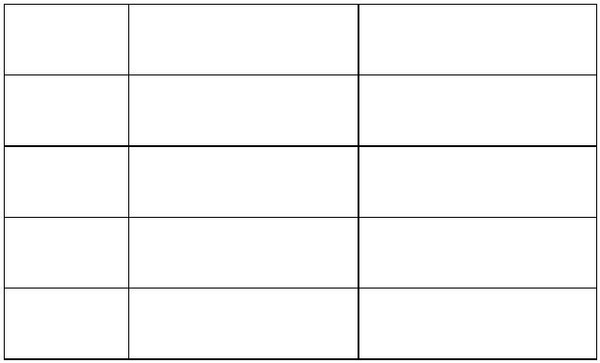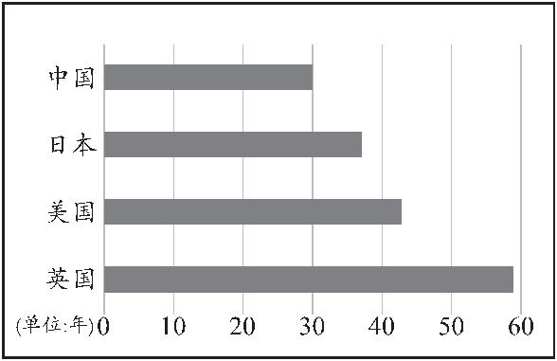

他拼命游。水花在他的身前身后翻滚。
不用领队告诉，他知道自己是第二个到达终点的。没有得到金牌，不过，银牌也可以
安慰他的心。
他想，毛五的名字和照片可以见报了。毛五挺乐。
不久，市报记者采访了金牌得主，一篇专访和一张照片使金牌获得者熠熠生辉。
他的名字也出现在报纸上，却不引人注意。
毛五再次沮丧。发誓下次非金牌不取。
毛五有信心。
转眼间开赛了。毛五还是站在 9 号起跳台上。
发令枪未响起，他还向看台上巡视一眼。
毛五进入了良好的竞技状态。
随着发令枪的响声，毛五跳入水中，轻似燕，快似鱼，毛五终于得了第一名。
毛五兴冲冲地走进更衣室。这时，毛五才感觉到金牌的份量厚实、沉重。
毛五想到了报纸将要发表的金牌得主的专访。毛五也想到了如何接受记者的采访。
迟迟不见记者来找他。不久，毛五在报纸上看到一篇文章：《为了提高职工身体素
质——B 市职工游泳比赛侧记》。文章的焦点并没有对准毛五，只是不痛不痒地提到了他。
（选自《微型小说佳作二人谈》光明日报出版社 1992 年版）
19．阅读全文，梳理毛五在游泳比赛中的成绩、记者采访情况，揣测毛五的心情，补全下
面表格内容。（3 分）
比赛成绩
第四名
②
记者采访
①
毛五心情
沮丧
采访了金牌得主
没有采访金牌得主
沮丧
获得金牌
③
20．结合上下文，说说画线句中修饰语“终于”和“兴冲冲”分别写出了什么？（3分）
答：
21．小说题为“人生”，请结合小说内容，谈谈你阅读小说后所获得的人生感悟。（3 分）
答：
北京市西城区2021—2022 学年度第一学期期末试卷 九年级语文
第10 页（共12 页）
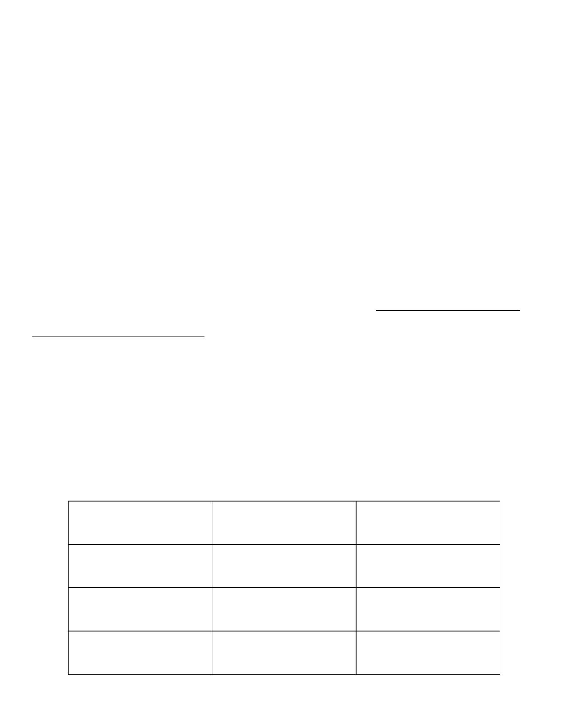

（三）阅读下面的文字，完成22-24 题。（共7分）
①古希腊哲学家柏拉图对弟子们说：“我能移山。”弟子们哗然。柏拉图笑道：“很简单，
山若不过来，我就过去。”弟子们哑然。世界上当然没有什么移山之术，有的只是像柏拉图
一样善于改变自己的人。
②改变自己，可以从改变自己的朋友圈做起。一个人的朋友圈有多重要？对于这个问
题，有人如此回答：“简单来说，你与大雁齐飞，目之所及皆是广袤天空；与苍蝇为伍，
所到之处皆是污秽狼藉。”所谓“近朱者赤，近墨者黑”，你所在的朋友圈，在一定程度上
会影响你的三观，改变你对生活的态度。和格局远大的人在一起，你的眼里就不会只有鸡
毛蒜皮；和自律向上的人在一起，你也会不由自主想要改变自己。尝试做一些改变，去靠
近那些真正热爱生活的人，去遇见更好的自己。
③改变自己，需要改变自己看问题的角度。生活中，只从自己的角度看问题的例子比
比皆是：作为学生，觉得老师要求太高，作为老师，觉得学生效率太低；作为父母，总想
多帮助子女一些，作为子女，希望父母不要总插手自己的生活。古语云：“以责人之心责己，
以恕己之心恕人。”意在告诉我们，用怪罪别人的心反省自己，用原谅自己的心原谅别人。
生活中遇到问题，最优解往往是将心比心。换个角度看世界，心境会豁然开朗；换个方向
看问题，问题会迎刃而解。
④
。苏东坡被贬岭南，却道“日啖荔枝三百颗，不辞长作岭南人”。
真是把满腹苦水唱成了舌尖上甜甜的歌。有人说：“不要小瞧心态的改变，那会让你重获新
生。”你有什么样的心态，往往过的就是什么样的生活。很多时候，我们都需要跳出陈旧的
观念，改变固有的心态，探索新鲜的事物，提升人生的境界。
⑤不害怕改变，是一个人走向成熟的标志。人活着最有趣的事，就是还能不断改变，
还能看见自己慢慢变好。所以，别让人生就停留在当下，从现在开始，不断改变。改变朋
友圈，改变看问题的角度，改变心态，才能发现更好的生活，塑造更优秀的自己。
（摘编自 2021 年 11 月 30 日《人民日报》微信号）
22.下列对本文分析有误的一项是（2 分）
．．
【甲】文章开篇写柏拉图移山的故事，激发了读者的阅读兴趣，引出了本文的论题。
【乙】第②段以“大雁”和“苍蝇”为喻，形象地阐明了一个人朋友圈的重要性。
【丙】第⑤段得出结论：改变自己，就会改变朋友圈，改变看问题的角度，改变心态。
北京市西城区2021—2022 学年度第一学期期末试卷 九年级语文
第11 页（共12 页）

23.结合上下文，在第④段横线处填写恰当的内容。（2 分）
答：
24.本文选自《人民日报》微信号，原有一幅配图如下，你觉得这幅图与哪段相配？
结合文段与配图说明理由。（3 分）
答：
五、写作（40 分）
25．从下面两个题目中任选一题，按要求写一篇文章。
．．．．
（1）请以“笑”为题目，写一篇文章。不限文体（诗歌除外）。
（2）请以“今天是我工作的第一天”为开头，发挥想象，写一篇故事。题目自拟。
．．．．
要求：请将作文题目写在答题卡上，作文内容积极向上，字数在 600-800 之间，
不要出现所在学校的校名或师生姓名。
北京市西城区2021—2022 学年度第一学期期末试卷 九年级语文
第12 页（共12 页）
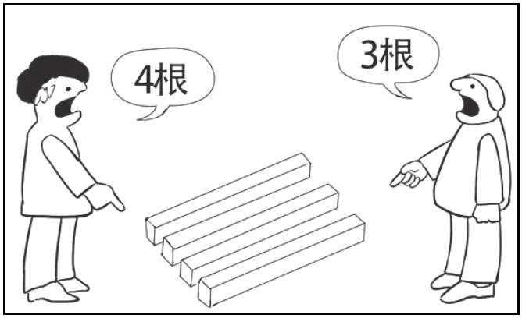

北京市西城区 2021—2022 学年度第一学期期末
九年级语文评分细则说明
2022.1
一、基础·运用（共 14 分）
【命题说明】能结合具体的语言环境，根据需要，运用文字、词汇、语法、修辞、标点符号
等语文知识来解决语文实践中的实际问题。
初三同学在学习现代诗的过程中，组织了系列学习活动。
（一）走近现代诗
1．有同学抄录了一段文字来帮助大家走近现代诗。阅读下面的文字，完成（1）—（2）题。
上溯中国几千年的诗歌历程，我们会感受到中国古典诗歌无与伦比的辉煌。诗人寄情于
．．
自然，留恋于山水。一树枫叶的怀想，几枝红豆的相思，微风中的燕子，细雨中的游鱼，大
．．
漠的孤烟，春江的花月……无不传达着古老文明的迷人神韵。
．．
到了近代，国势日衰，几乎到了亡国灭种之境地。当时的人们如能救亡图存，宁肯抛却
．．
一切。中国诗界也要告别传统，迈向现代。现代诗人冲破音韵的束缚，追求形式的自由，打
．．
破山林的宁静，装进工业的喧嚣。现代诗歌在与古典诗歌母体的撕扯中呱呱坠地。
．．
（1）对于文中加点字词的表述，有误的一项是（2 分）
．．
A.“上溯”原指空间上的逆水上行，文中指时间上的逆时上行。
B.“留恋”应该写作“流恋”，在文中的意思是指愿意留下，不愿意离开。
C.“神韵”与“音韵”中两个“韵”的意思不同：前者指韵味，后者指韵律。
D.“宁肯”与“宁静”中“宁”的读音不同：前者读“nìng”，后者读“níng”。
【答案说明】答案：B（2 分）
B“留恋”没有错误，B 项说法有误。
【命题说明】考查字音、字形、字义。文本摘编自谢冕《论中国新诗》。
【讲评建议】试卷讲评是重要的语文学习手段。教师要在试卷内容的基础上进行补充和方
法指导。
“上溯”注意字词的本义和引申义。
“留恋”“流恋”注意同音造成的别字。
“韵”注意一字多意，字在词中以别义。
“宁”注意多音字。
（2）文中画线词语“无与伦比”，在不改变句意的前提下，可以用下面哪个词替换（2 分）
A. 脍炙人口
B.气冲斗牛
C.鹤立鸡群
D. 举世无双
【答案说明】答案：D（2 分）
【命题说明】考查成语的使用。
【讲评建议】应强调成语的固定性。可以再举其他典型例子说明。可以在网上搜索试题中
成语的使用。词语只有放在句子里才有是否恰当的问题。
第 1页（共 18页）
以上内容仅为本文档的试下载部分，为可阅读页数的一半内容。如要下载或阅读全文，请访问：https://d.book118.com/627161124025006030

